Nama : Falihah Hanun Humaira

NIM : 40011423650305

Kelas : H

Mata Kuliah : Sistem Informasi Akuntansi

# Langkah 1 :

Masuk ke ChatGPT dengan keyword “Buatlah database perusahaan beserta table tabelnya 3 yaitu produksi persediaan penjualan beserta strukturnya dengan masing masing table sebanyak 20 baris dan sebutkan primary clay yang bisa digunakan dalam data analitik”

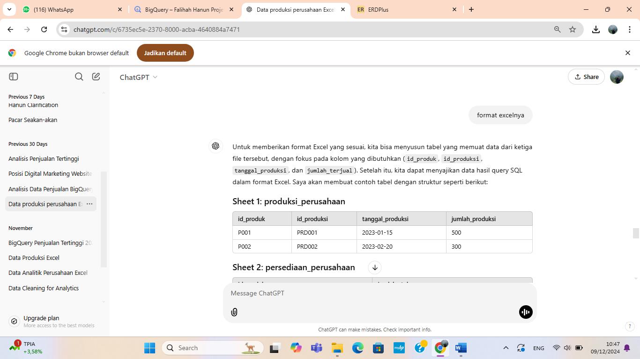

# Langkah 2 :

Convert tabel produksi, tabel persediaan, dan tabel penjualan dari bentuk Excel menjadi CSV

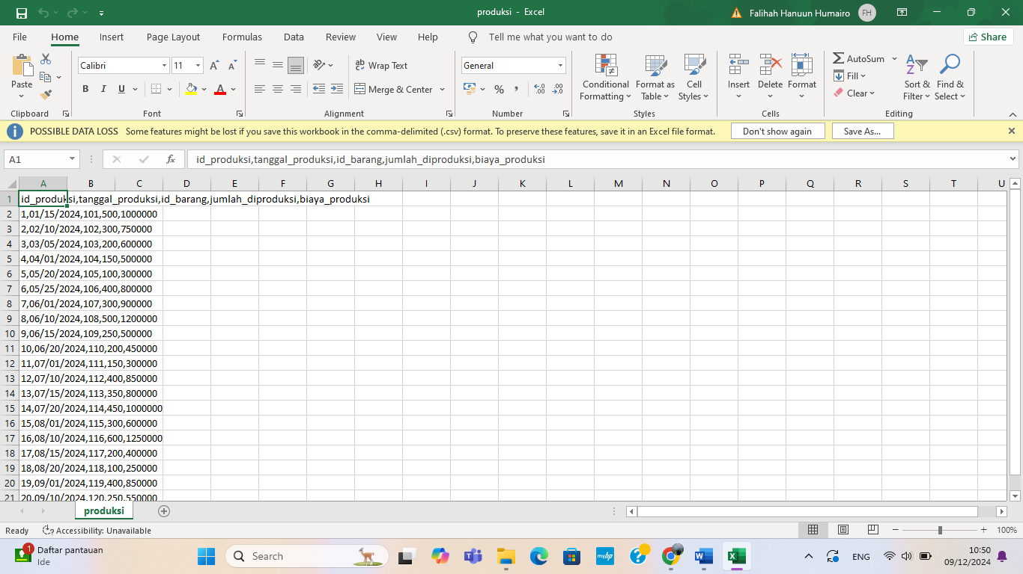

# Langkah 3 :

Masuk ke ChatGPT dengan keyword “Buatlah pertanyaan analitis data di atas terkait produksi, penjualan, dan persediaan meliputi tanggal produksi sekian sampai sekian, id produk genap, dan penjualan tertinggi”

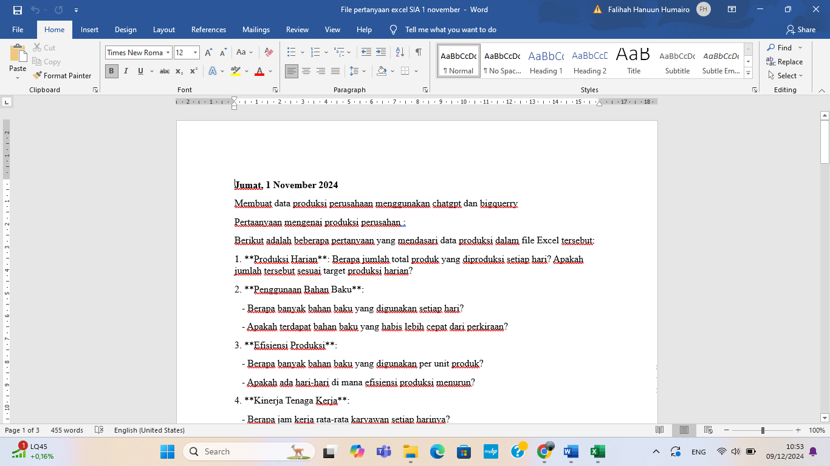

# Langkah 4 :

Masuk google big query

